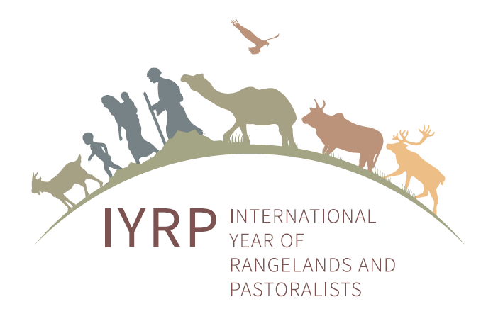
UN-Landwirtschaftsausschuss befürwortet
Internationales Jahr der Weidelandschaften und Hirten
Die Initiative für ein Internationales Jahr der Weidelandschaften und Hirten (International Year of Rangelands & Pastoralists, IYRP) ist einen großen Schritt vorangekommen. In seiner Online-Sitzung letzte Woche unterstützte der Landwirtschaftsausschuss (Committee on Agriculture, COAG) der UN-Ernährungs- und Landwirtschaftsorganisation (Food and Agriculture Organization, FAO) den Vorschlag der mongolischen Regierung, für 2026 ein IYRP auszurufen.
In einer gemeinsamen globalen Aktion hatten zahlreiche nationale Regierungen, Forschungsinstitute und vor allem Organisationen der Zivilgesellschaft – darunter auch Organisationen von Hirten/ Pastoralisten* – Unterstützungsschreiben und Logos für den speziell für die COAG-Sitzung eingerichteten "Online-Stand" (www.iyrp.info) geschickt. Bis zum Zeitpunkt der Behandlung des mongolischen Vorschlags bei der Sitzung hatten mehr als 150 Organisationen aus allen Kontinenten ihre Unterstützung bekundet.
Am 4. Tag des Treffens stellte der mongolische Botschafter bei der FAO, S.E. Jambaldorj Tserendor, den Pastoralismus als Lebensgrundlage für Millionen von Menschen und als nachhaltiges System der Nahrungsmittelproduktion vor, das die Ökosysteme und die biologische Vielfalt schützt. Er forderte den COAG auf, ein IYRP zu unterstützen, um weltweit das Bewusstsein für die Bedeutung der Weide-landschaften und der Hirten/Pastoralisten für die globale Ernährungssicherheit und die Ökosystem-leistungen zu stärken. Er dankte den Hirtenorganisationen weltweit für ihre Unterstützung für diesen Vorschlag.
Zahlreiche Redner aus anderen Ländern unterstrichen die Bedeutung der mongolischen Initiative, um zur Erreichung der Ziele der nachhaltigen Entwicklung (Sustainable Development Goals, SDGs) beizutragen und auch einen Beitrag zur laufenden UN-Dekade der Familienlandwirtschaft (Decade of Family Farming 2019–28) und zur bevorstehenden UN-Dekade zur Wiederherstellung des Ökosystems (Decade on Ecosystem Restoration 2021–30) zu leisten.
In seiner Schlusserklärung vom 2. Oktober 2020 erkannte der COAG die wichtige Rolle von Weidelandschaften und Hirten an, die einen Beitrag zur nationalen Wirtschaft leistet und den Lebensunterhalt und die Ernährungssicherheit von Millionen von Menschen unterstützt sowie Ökosystemdienstleistungen, insbesondere in Trocken- und Berggebieten, erbringt. Er erkannte das Potenzial von Weidelandschaften und Hirten an, einen wichtigen Beitrag zu den SDGs zu leisten aber erkannte auch die zahlreichen Herausforderungen an, mit denen Hirten und Weidelandschaften konfrontiert sind, wie z.B. die Auswirkungen des Klimawandels. Der COAG forderte die FAO auf, ihre Arbeit zu Weidelandschaften und Hirten zu integrieren, um sicherzustellen, dass diese systematisch in ihren technischen und politischen Programmen berücksichtigt werden.
Der COAG würdigte auch die breite Unterstützung des mongolischen Vorschlags für ein IYRP durch die Mitgliedsländer, internationale, nationale und lokale Organisationen der Zivilgesellschaft, Organisationen der Vereinten Nationen und internationale Institutionen.
Der Vorschlag wird nun dem FAO-Ratstreffen im Dezember 2020 und der FAO-Konferenz im Juni 2021 vorgelegt, um für die offizielle Benennung durch die UN-Generalversammlung, die für Oktober 2021 erwartet wird, empfohlen zu werden.

* „Hirten/Pastoralisten" sind Menschen, die – als ihre primäre Lebensgrundlage – Tiere halten, die überwiegend auf natürlicher Vegetation weiden, die oft als “Weidelandschaften/Rangelands” bezeichnet wird.

